MAJOR LAZER DÉVOILE LE REMIX DE DAVID GUETTA DE « ROTATE » EN FEATURING AVEC AMERICA FOSTER, SKILLIBENG ET BEAM
APRÈS LES REMIXES DE PATRICK TOPPING ET NUSAR3000, LA VERSION ORIGINALE DU TITRE TREND AVEC PLUS DE 150 MILLIONS DE VUES TOUTES PLATEFORMES CONFONDUES
LIVESTREAM DEPUIS POMPEY, LE STUDIO DE DIPLO EN JAMAÏQUE
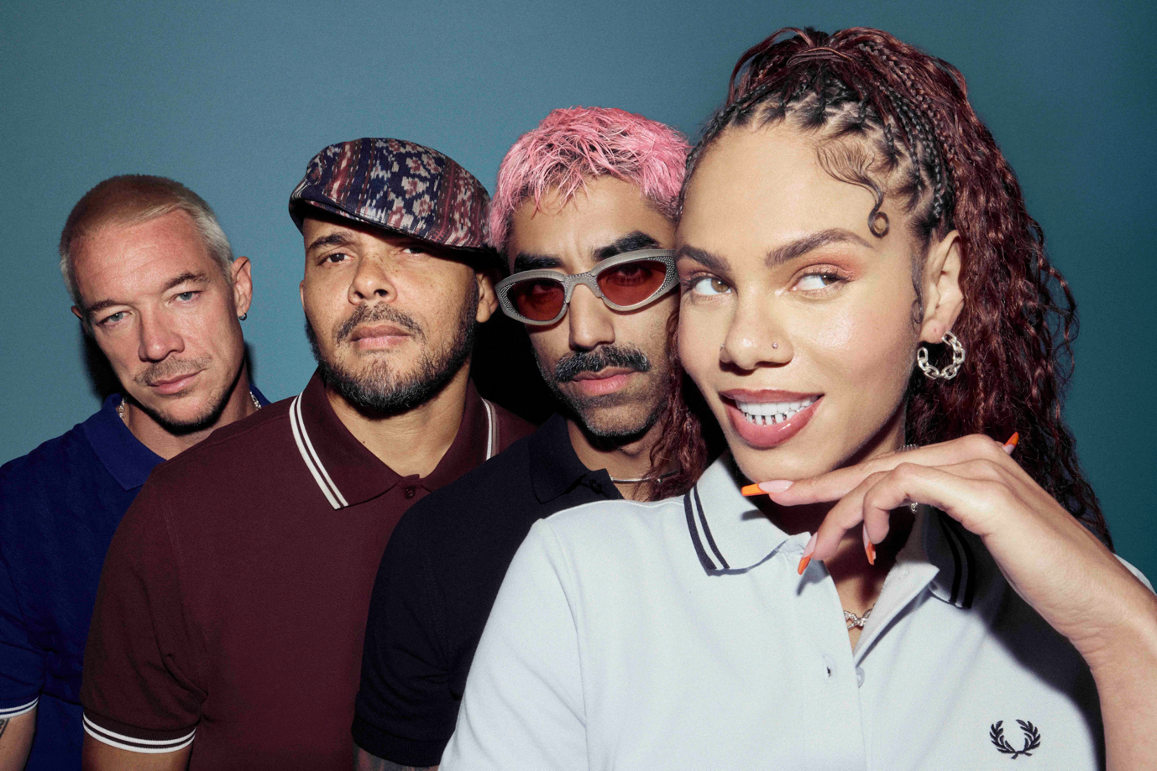
Crédits photo : Kenneth Capello
18 septembre 2026 - Les révolutionnaires de la pop Major Lazer dévoilent aujourd'hui le remix de David Guetta « RoTATe wiTh aMeRiCa FOsTeR, sKiLLiBeNg aNd bEAM », après les remixes de Patrick Topping et de nusar3000 dévoilés ces dernières semaines. Écouter ici.
Titre très attendu des fans, « RoTATe » trend actuellement. Plus de 40 000 vidéos UGC de danse dans le monde ont été vues plus de 150 millions de fois sur l'ensemble des plateformes. Ce morceau de fête explosif et frénétique est porté par America Foster, la « Lazer First Lady », et met en vedette les superstars jamaïcaines BEAM et Skillibeng, collaborateurs fréquents de Lazer, dont les hits avec Nicki Minaj, Wizkid et Shenseea (sur le tube mondial de 2025 « Shake It To The Max ») ont fait le tour du monde.
Cette semaine, le groupe a organisé des livestreams depuis Pompey, le légendaire studio jamaïcain de Diplo, ainsi que depuis d'autres lieux de l'île, notamment lors d'un set au mythique Blue Lagoon. Ce stream, de douze heures réparties sur deux jours, a vu Diplo, America Foster, Walshy Fire et Ape Drums jouer des titres inédits, relever des défis et accomplir des quêtes secondaires, avec des invités spéciaux comme Busy Signal, Witty et GIDEON (@sidequestz). Ce week-end, Major Lazer se rendra à Las Vegas pour se produire au iHeartRadio Music Festival.
« RoTATe » est sorti accompagné d'un clip de danse explosif mettant en scène les Lazer Gyals, les danseuses légendaires du groupe sur scène, avec une chorégraphie signée de collaborateurs de longue date : Sara Bivens, l'une des Lazer Gyals originales, et Calvit Hodge, qui a récemment travaillé avec Peso Pluma, Camila Cabello et bien d'autres. À écouter et voir ici.
Le morceau contient un sample du légendaire titre « Work » de Puppah Nas-T et Denise Belfon, remixé et samplé par des artistes aussi variés que les icônes de la house Masters at Work, la star du Jersey Club DJ Sliink, Drake et Megan Thee Stallion.
Alors qu'ils entament leur première grande tournée depuis sept ans, Lazer se sont produits devant des foules immenses dans des festivals en Amérique du Nord et en Europe cet été, notamment à Coachella, Lollapalooza, Governors Ball et Bonnaroo. Le groupe a présenté un show inédit pour ce nouveau chapitre, avec une direction artistique signée Mike Carson et une chorégraphie de Bivens et Hodge. Cette production monumentale propose des visuels immersifs, huit danseurs, des décors de scène élaborés et de nombreuses autres surprises.
Major Lazer a ouvert cette nouvelle ère avec sa mixtape très saluée GYALGEBRA fin 2025, qui a servi d’introduction à la plus récente membre du groupe, America Foster, artiste londonienne aux multiples talents. Depuis, ils ont continué à sortir des titres explosifs, dont « pAPi » avec la superstar dominicaine Tokischa,
Le collectif fondé par Diplo est l'un des groupes les plus à succès de la scène pop actuelle, réunissant les membres de longue date Walshy Fire et Ape Drums ainsi que la nouvelle recrue Foster. Major Lazer a enchaîné les tubes qui ont marqué leur époque, dont « Lean On », l'une des chansons les plus écoutées de tous les temps, « Cold Water », quadruple disque de platine, et « Light It Up », double disque de platine, et ont collaboré avec de nombreuses superstars mondiales comme Beyoncé, J Balvin, WizKid, El Alfa, Burna Boy, Travis Scott et Ariana Grande.
MAJOR LAZER EN CONCERT
19 septembre - iHeartRadio Music Festival - Las Vegas, NV
9 octobre - Grand Prix de Singapour - Singapour*
*Major Lazer Soundsystem
majorlazer.com

